温州市司法局
2020年政府信息公开工作年度报告
根据《中华人民共和国政府信息公开条例》和《浙江省政府信息公开暂行办法》，特向社会公布2020年度本机关信息公开年度报告。本报告中所列数据的统计期限自2020年1月1日起至2020年12月31日止。本报告的电子版可以在温州市司法局局门户网站（http://sifa.wenzhou.gov.cn）下载。如对本报告有任何疑问，请与温州市司法局办公室联系（地址：温州市学院中路291号；邮编：325027；电话：0577-88325370；传真：0577-88369782。）
一、总体情况
2020年温州市司法局坚持以习近平新时代中国特色社会主义思想为指导，认真贯彻市委市政府的决策部署，严格落实《中华人民共和国政府信息公开条例》《浙江省人民政府办公厅关于全面推进基层政务公开标准化规范化工作的实施意见》等文件精神要求，狠抓重点工作，注重改革创新，推进信息公开工作稳步前进，取得了良好的工作成效。
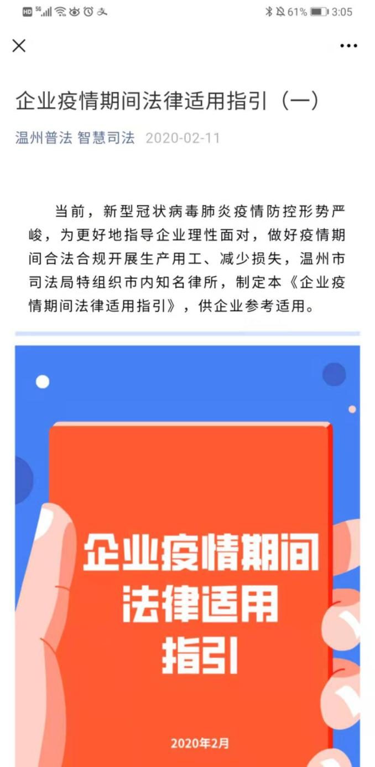
（一）完善信息公开平台。一是优化完善市司法局门户网站。按照市府办信息公开处及市大数据管理局的部署要求，对门户网站政务公开栏目进行整合升级，新增内设机构、直属单位或下属机构栏目，整合财政预算栏目。对历史发布的信息进行全面信息补录，共计补录信息1779条。二是高质量运营政务新媒体。发挥“温州普法 智慧司法”微信公众号、“温州司法在线”微博、“温州普法”抖音号等新媒体在政务公开、便民服务等工作领域的优势。截至目前“温州普法 智慧司法”微信公众号粉丝数87962人次，较上一年度增加5294人，发文693篇。“温州司法在线”微博关注量 175269 人次，发文42篇。“温州普法F4”抖音政务号，2020年共计发布视频作品284部，总播放量4070.3万次，总点赞量67.4万次。疫情期间，“温州普法”微信公众号发布疫情防控普法信息95条，“温州普法”抖音号发布疫情防控普法原创和剪辑作品55部，总点赞数265315人次，总浏览量突破1200万人次。
（二）健全信息主动公开制度。一是开展政务公开标准化行动。根据省政府办公厅《关于全面推进基层政务公开标准化规范化工作的实施意见》向省司法厅报送《温州市公共法律服务领域基层政务公开标准目录》。2020年，温州市司法局政务公开目录共发布主动公开信息95项，包括组织结构40项，政策文件8项，政策解读4项，通知公告31项，人事任免10项，规划计划2项。
二是主动接受新媒体平台监管。根据浙江省人民政府办公厅关于印发浙江省政务新媒体管理办法（试行）的通知，将“温州普法 智慧司法”微信公众号和“温州司法在线”微博、“温州普法”抖音号录入全省政务新媒体监管平台接受监管。
- 规范依申请公开内部处理流程。一是健全依申请公开信息办理流程。明确依申请公开的分管理领导、责任处室以及处理专员，24小时接收信息公开申请。建立依申请公开信息沟通回访制度，保证与申请人事前充分沟通、事中依法办理，事后定期回访。2020年，温州市司法局共收到信息公开申请2件。其中，予以公开1件，部分公开1件。二是建立政府信息发布协调机制。针对涉及业务处室或疑难复杂的信息公开申请，积极开展处室间研判会商。经协商决定，应当公开的，及时全面公开政务信息。依法不予公开的，与申请人积极沟通，必要时由业务处室派员解释情况，并指引监督维权渠道。
（四）完善政府信息管理机制。协助市府办开展行政规范性文件清理及公开工作，以“合理合法、精简效能”为原则，协助组织开展第六次全面清理，对不符合上位法规定或不适应经济社会发展要求，不利于温州“两个健康”先行区创建任务完成的规范性文件，适时做好废止、修改等工作。本次清理中，共清理市政府及市政府办公室行政规范性文件490件，其中继续有效的243件，修改后继续有效的13件，宣布失效69件，废止165件。
（五）加强信息公开监督保障。将政府信息公开工作作为年度重点工作内容，明确政务公开的分管领导及责任处室。通过以会代训、以学促行等多种方式对机关内部负责信息工作的工作人员、领导开展培训工作。对市府办信息公开处提出的问题积极整改反馈。参加为期两天的政务公开集中培训学习，授课内容涵盖了政务公开与法治政府建设、政府信息公开诉讼案例解析、政务舆情处置案例评析、政务礼仪与信息公开沟通技巧、政府网站建设与管理等。
二、主动公开政府信息情况
第二十条第（一）项
信息内容 | 本年新  制作数量 | 本年新  公开数量 | 对外公开总数量
规章 | 0 | 0 | 0
规范性文件 | 2 | 2 | 3
第二十条第（五）项
信息内容 | 上一年项目数量 | 本年增/减 | 处理决定数量
行政许可 | 3 | 0 | 23
其他对外管理服务事项 | 0 | 0 | 0
第二十条第（六）项
信息内容 | 上一年项目数量 | 本年增/减 | 处理决定数量
行政处罚 | 80 | 0 | 5
行政强制 | 0 | 0 | 0
第二十条第（八）项
信息内容 | 上一年项目数量 | 本年增/减
行政事业性收费 | 1 | 0
第二十条第（九）项
信息内容 | 采购项目数量 | 采购总金额
政府集中采购 | 37 | 180.74万元

三、收到和处理政府信息公开申请情况
（本列数据的勾稽关系为：第一项加第二项之和，等于第三项加第四项之和） |  |  | 申请人情况
 |  |  | 自然人 | 法人或其他组织 |  |  |  |  | 总计
 |  |  |  | 商业企业 | 科研机构 | 社会公益组织 | 法律服务机构 | 其他
一、本年新收政府信息公开申请数量 |  |  | 2 | 0 | 0 | 0 | 0 | 0 | 2
二、上年结转政府信息公开申请数量 |  |  | 0 | 0 | 0 | 0 | 0 | 0 | 0
三、本年度办理结果 | （一）予以公开 |  | 1 | 0 | 0 | 0 | 0 | 0 | 1
 | （二）部分公开（区分处理的，只计这一情形，不计其他情形） |  | 1 | 0 | 0 | 0 | 0 | 0 | 1
 | （三）不予公开 | 1.属于国家秘密 | 0 | 0 | 0 | 0 | 0 | 0 | 0
 |  | 2.其他法律行政法规禁止公开 | 0 | 0 | 0 | 0 | 0 | 0 | 0
 |  | 3.危及“三安全一稳定” | 0 | 0 | 0 | 0 | 0 | 0 | 0
 |  | 4.保护第三方合法权益 | 0 | 0 | 0 | 0 | 0 | 0 | 0
 |  | 5.属于三类内部事务信息 | 0 | 0 | 0 | 0 | 0 | 0 | 0
 |  | 6.属于四类过程性信息 | 0 | 0 | 0 | 0 | 0 | 0 | 0
 |  | 7.属于行政执法案卷 | 0 | 0 | 0 | 0 | 0 | 0 | 0
 |  | 8.属于行政查询事项 | 0 | 0 | 0 | 0 | 0 | 0 | 0
 | （四）无法提供 | 1.本机关不掌握相关政府信息 | 0 | 0 | 0 | 0 | 0 | 0 | 0
 |  | 2.没有现成信息需要另行制作 | 0 | 0 | 0 | 0 | 0 | 0 | 0
 |  | 3.补正后申请内容仍不明确 | 0 | 0 | 0 | 0 | 0 | 0 | 0
 | （五）不予处理 | 1.信访举报投诉类申请 | 0 | 0 | 0 | 0 | 0 | 0 | 0
 |  | 2.重复申请 | 0 | 0 | 0 | 0 | 0 | 0 | 0
 |  | 3.要求提供公开出版物 | 0 | 0 | 0 | 0 | 0 | 0 | 0
 |  | 4.无正当理由大量反复申请 | 0 | 0 | 0 | 0 | 0 | 0 | 0
 |  | 5.要求行政机关确认或重新出具已获取信息 | 0 | 0 | 0 | 0 | 0 | 0 | 0
 | （六）其他处理 |  | 0 | 0 | 0 | 0 | 0 | 0 | 0
 | （七）总计 |  | 2 | 0 | 0 | 0 | 0 | 0 | 2
四、结转下年度继续办理 |  |  | 0 | 0 | 0 | 0 | 0 | 0 | 0

四、政府信息公开行政复议、行政诉讼情况

行政复议 |  |  |  |  | 行政诉讼
结果维持 | 结果纠正 | 其他结果 | 尚未审结 | 总计 | 未经复议直接起诉 |  |  |  |  | 复议后起诉
 |  |  |  |  | 结果维持 | 结果纠正 | 其他结果 | 尚未审结 | 总计 | 结果维持 | 结果纠正 | 其他结果 | 尚未审结 | 总计
0 | 0 | 0 | 0 | 0 | 0 | 0 | 0 | 0 | 0 | 0 | 0 | 0 | 0 | 0

五、存在的主要问题及改进情况
2020年温州市司法局政务公开工作虽然取得了一定成效，但也还有不足之处，主要体现在信息公开工作的时效性、全面性有待进一步加强。针对上述问题，温州市司法局将进一步规范信息公开流程、落实信息公开主体责任，完善信息公开平台，对过期与失效的文件进行集中清理。
六、其他需要报告的事项
无

